RT7000在用设备测试系统
一、系统简介
RT7000系统是满足对在用无线电设备管理要求的全自动射频测试系统，可对各类专业无线通信、公众移动通信、广播电视发射设备的台站性能指标进行检测。RT7000系统是各级无线电管理机构开展日常台站管理的专业、高效测试平台。
二、系统特点
集成高性能仪表，先进系统设计理念，稳定可靠确保测量的精度；
适合野外测试，重量轻，防水、抗压、携带方便；
台站数据库自动核查，电子地图定位；
内置电池，可持续工作4个小时。
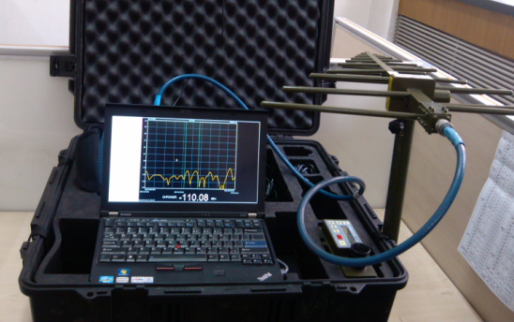
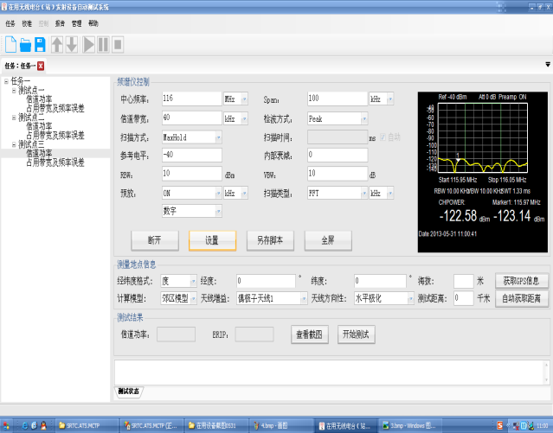
在用设备测试系统

